**ข้อมูล ณ วันที่ 31 ตุลาคม 2567**

**รายงานการปฏิบัติราชการประจำเดือน ตุลาคม**

**ประจำปีงบประมาณ พ.ศ. 2567**

**ตรวจคนเข้าเมืองจังหวัดประจวบคีรีขันธ์**

**11 ตุลาคม พ.ศ.2567**

**เมื่อวันที่ 11 ต.ค.2567** พ.ต.อ.เศรษฐภัทร ณ สงขลา ผกก.ฯ รรท.ผกก.ตม.จว.ประจวบคีรีขันธ์ มอบหมายให้ พ.ต.ท.หญิง สุภาพ ศรีสุข รองผกก.ตม.จว.ประจวบคีรีขันธ์ นำข้าราชการตำรวจในสังกัด เข้าร่วมกิจกรรมจิตอาสาพัฒนาบำเพ็ญสาธารณประโยชน์ เพื่อถวายเป็นพระราชกุศลและน้อมรำลึกเนื่องในวันคล้ายวันสวรรคตพระบาทสมเด็จพระบรมชนกาธิเบศร มหาภูมิพลอดุลยเดชมหาราช บรมนาถบพิตร 13 ต.ค.2567 ณ บริเวณโครงการอ่างเก็บน้ำเขาเต่าอันเนื่องมาจากพระราชดำริ ต.หนองแก อ.หัวหิน จว.ประจวบคีรีขันธ์.

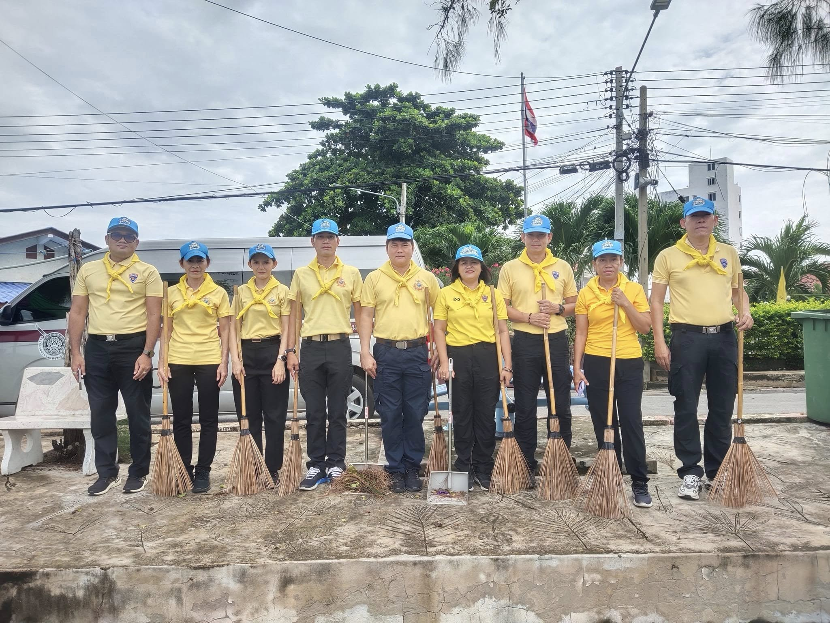 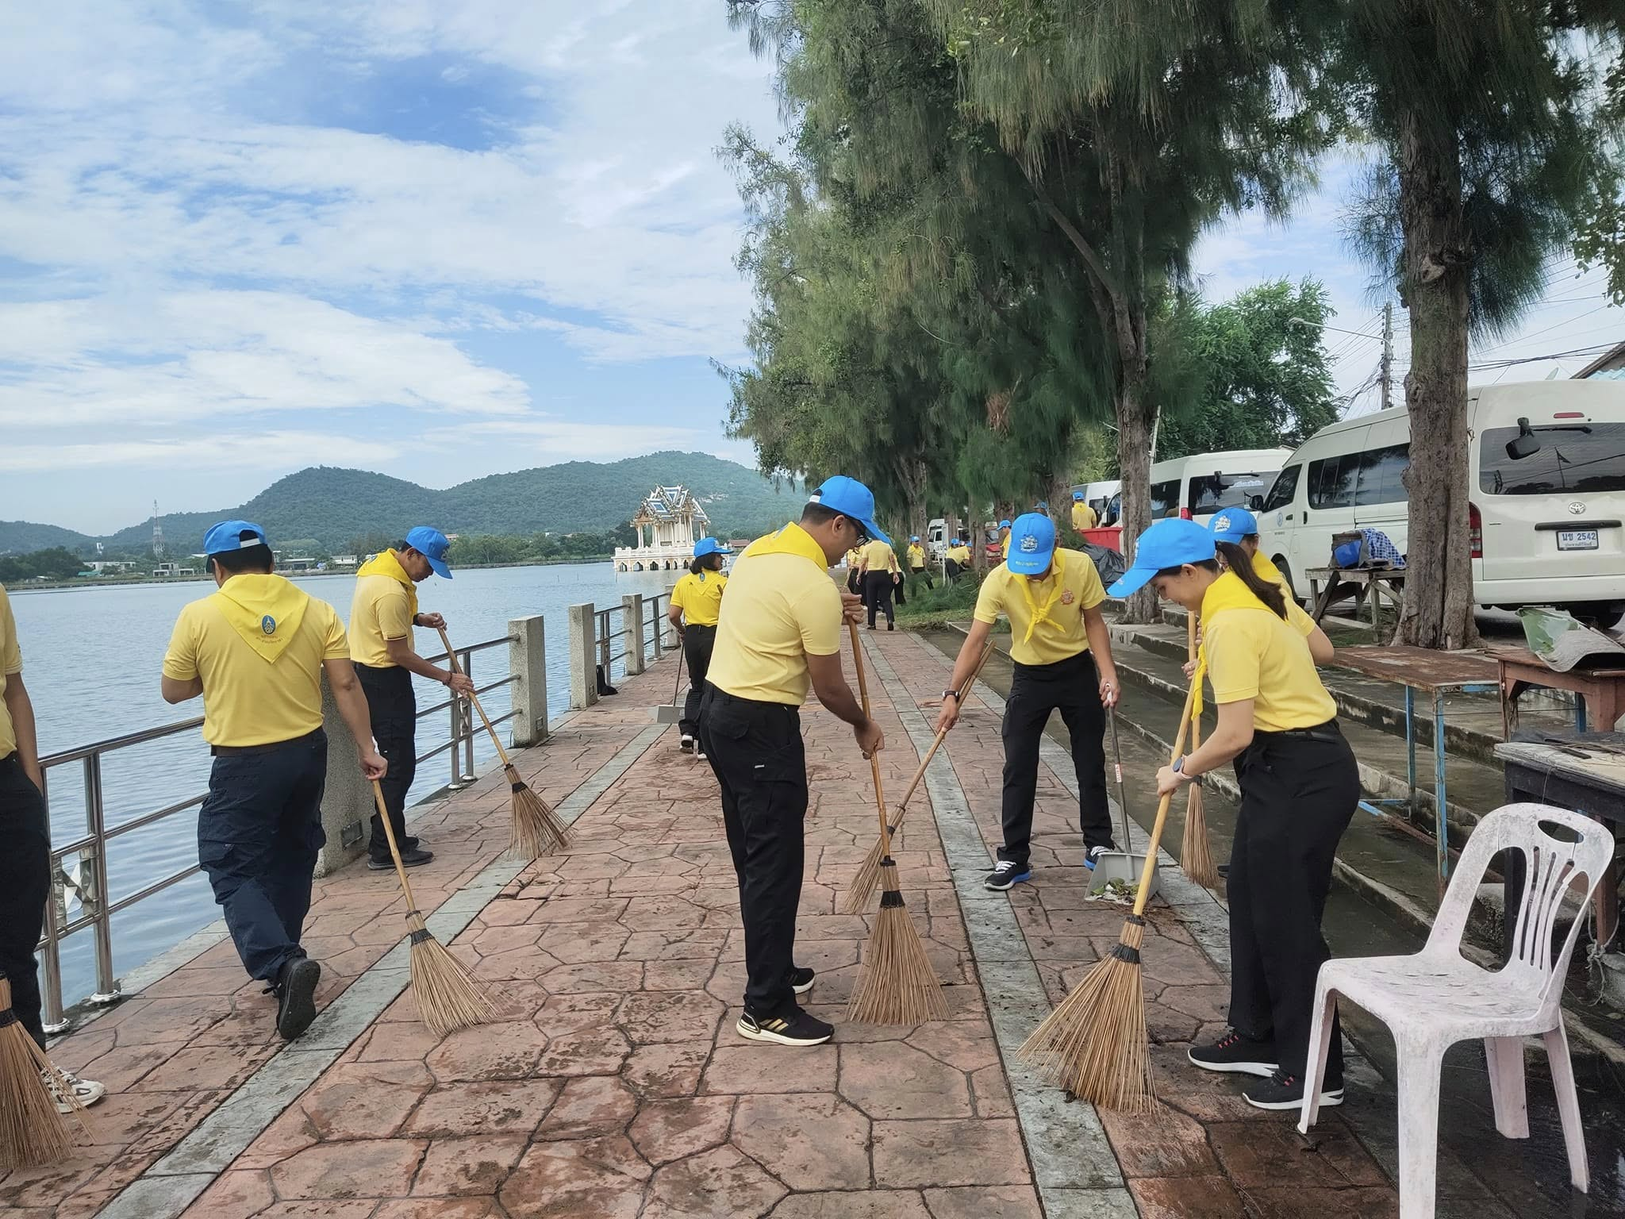

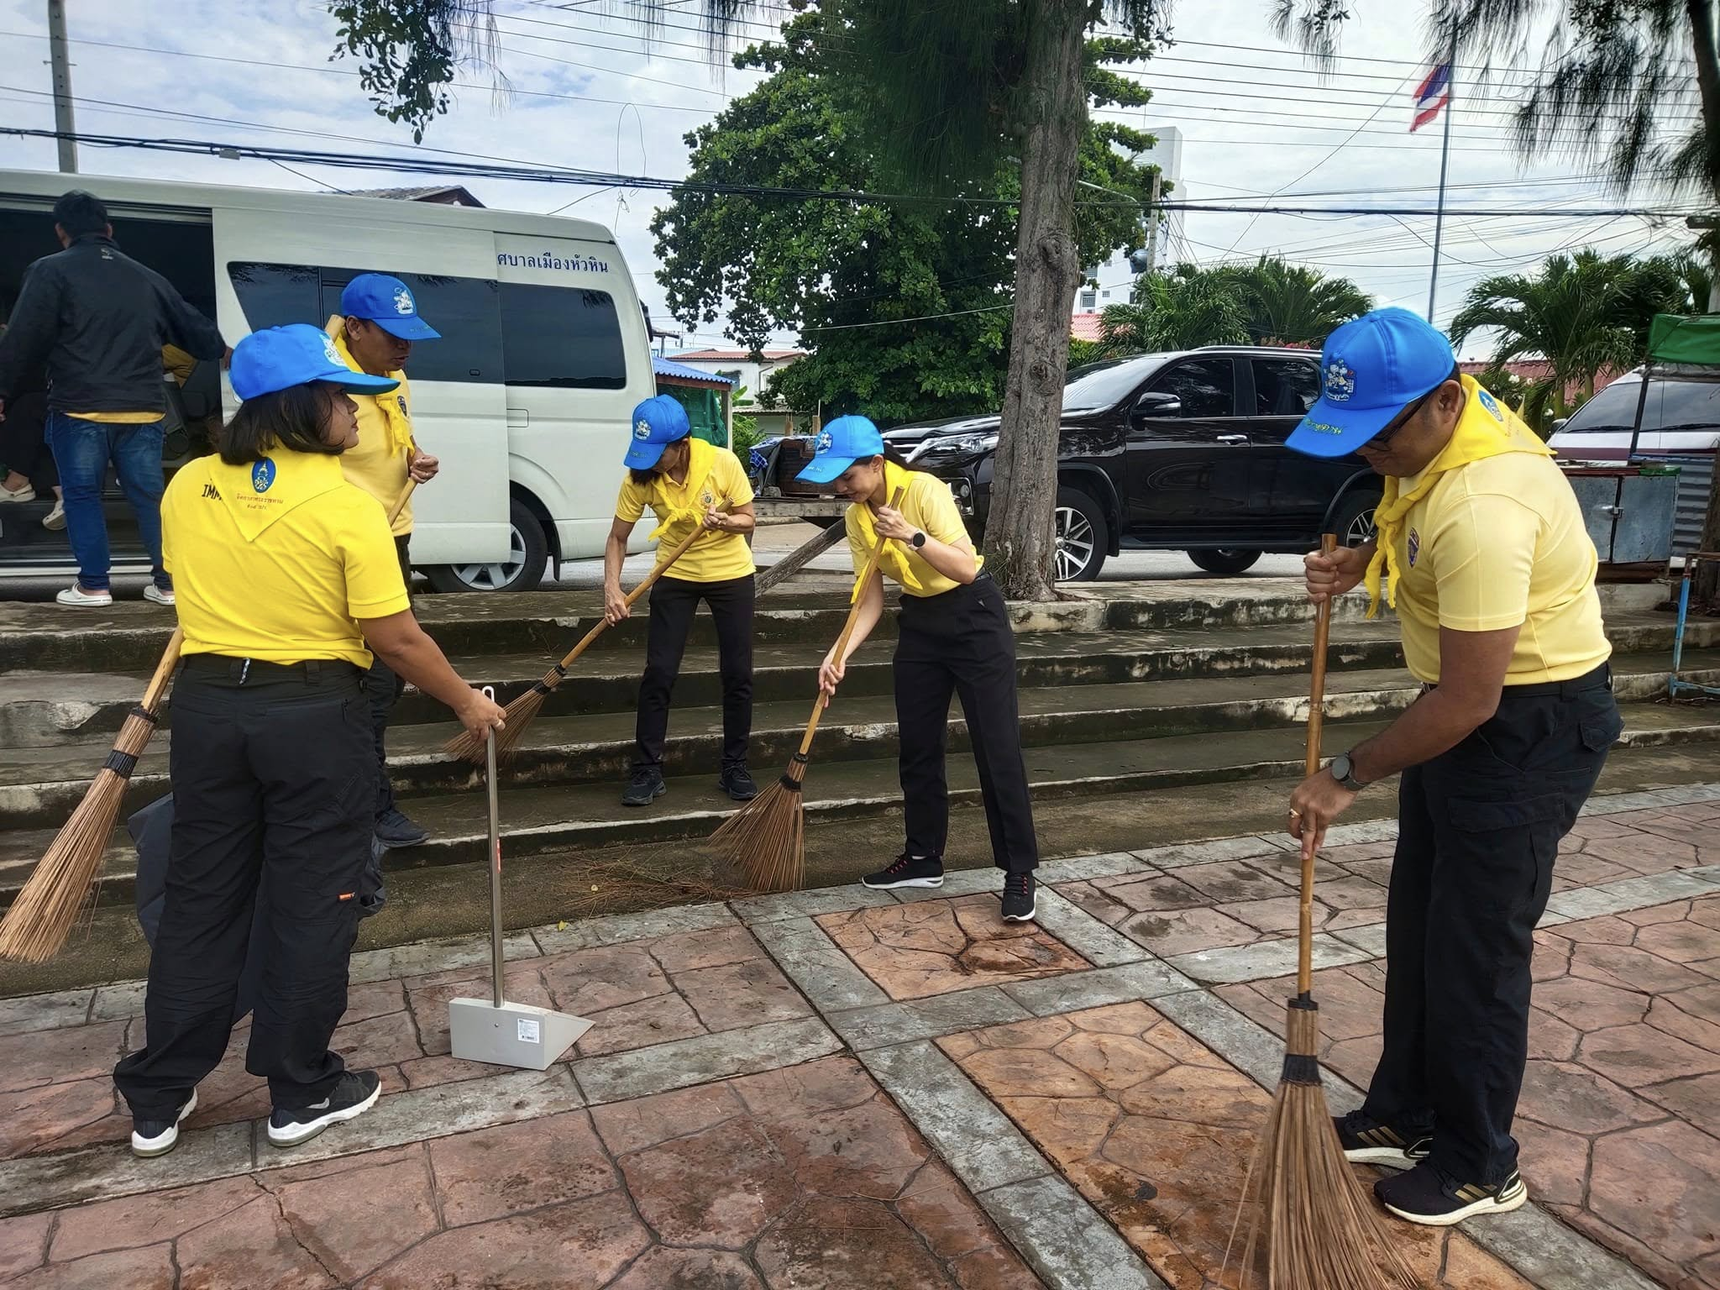 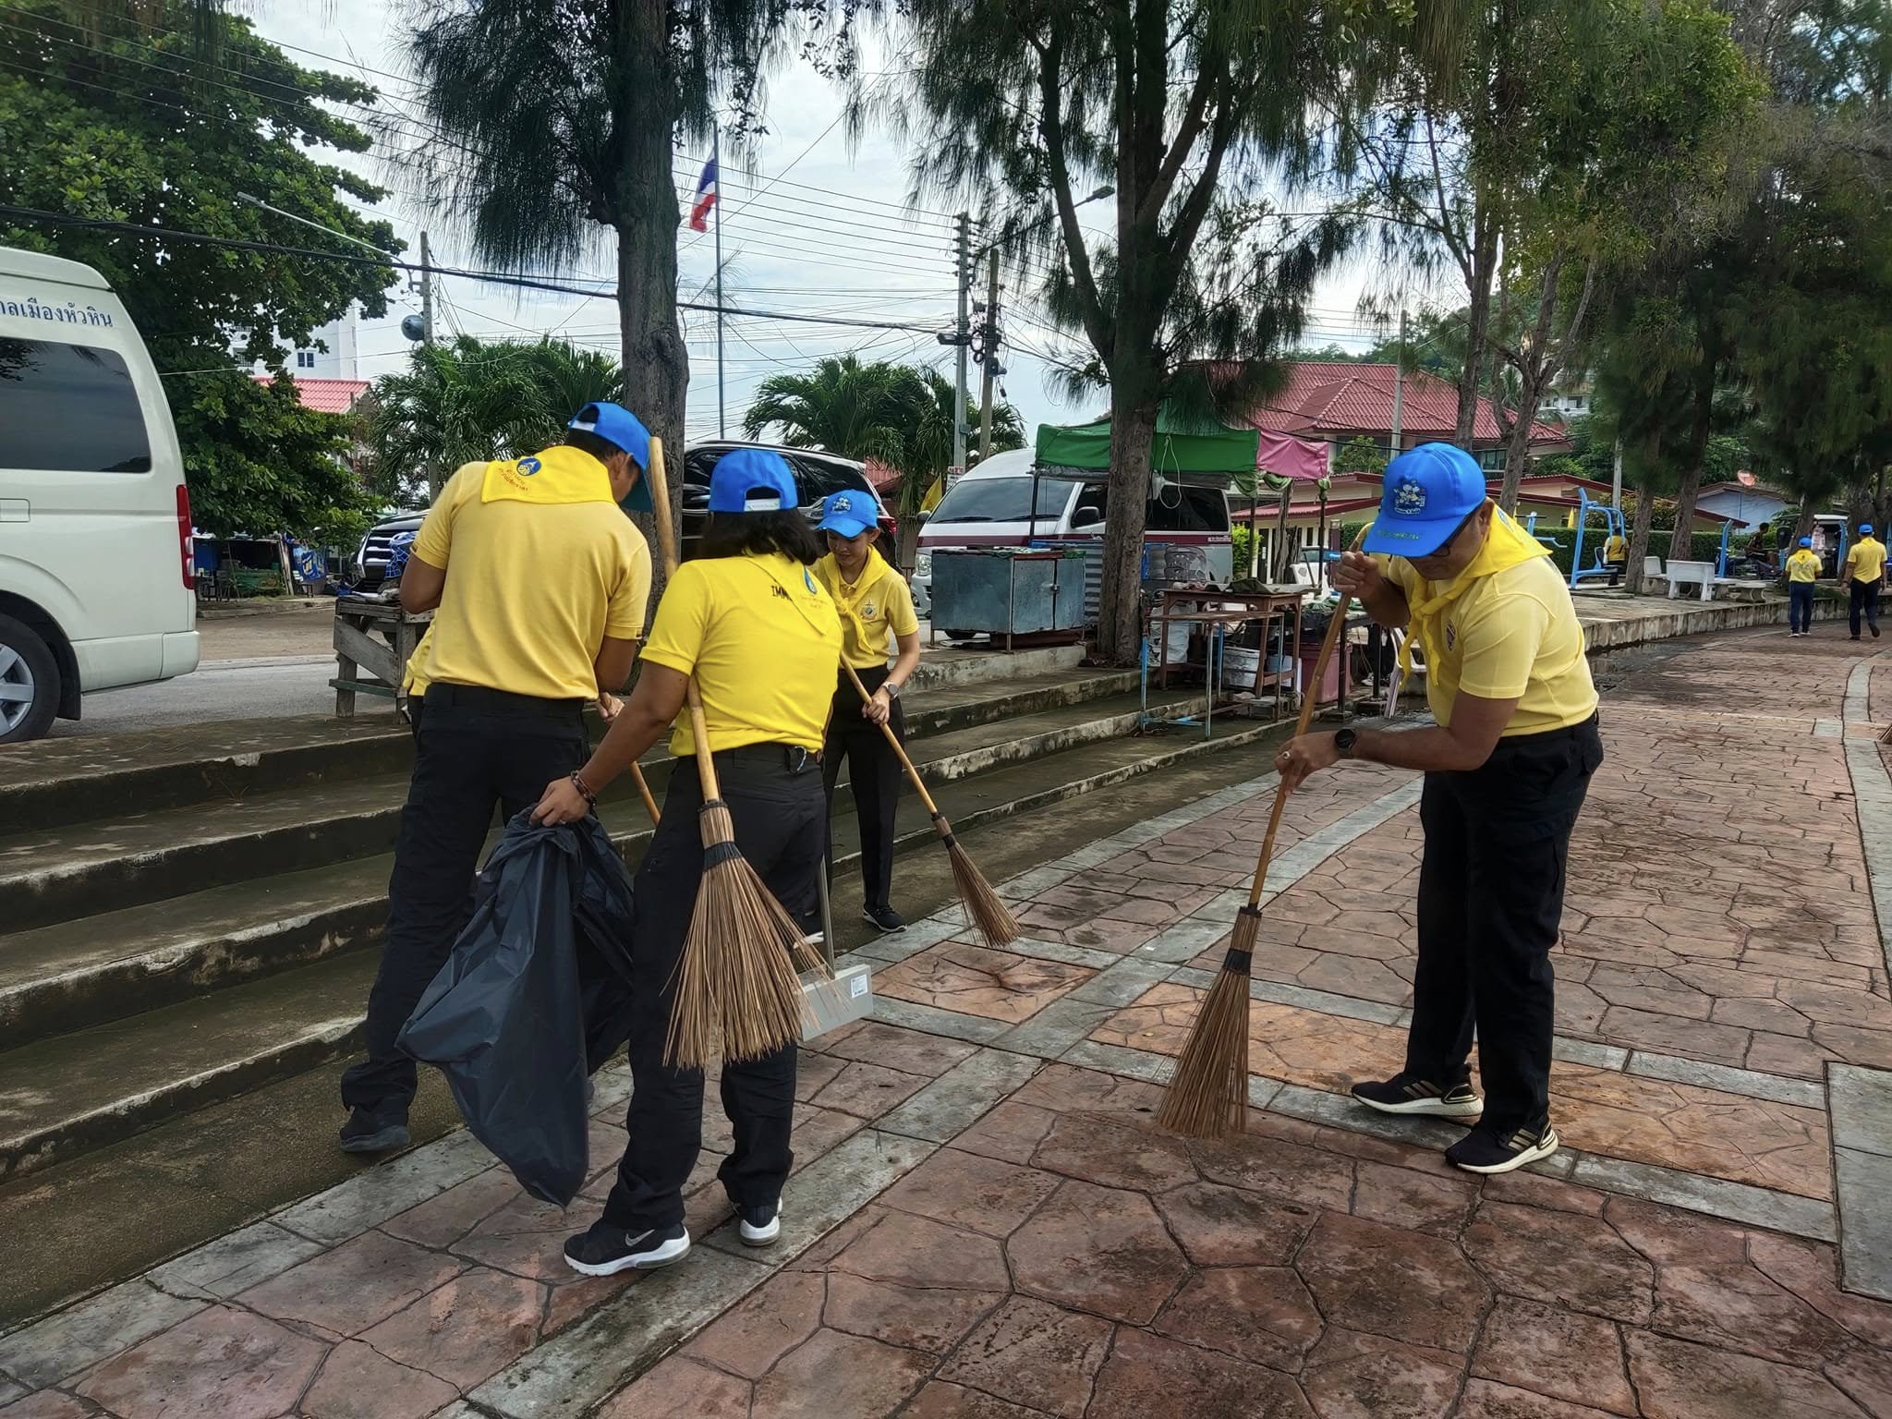

**13 ตุลาคม 2567**

**เมื่อวันที่ 13 ต.ค.2567** พ.ต.อ.เศรษฐภัทร ณ สงขลา ผกก.ฯ รรท.ผกก.ตม.จว.ประจวบคีรีขันธ์ มอบหมายให้ พ.ต.ท.ณัฏฐวรรธ แก้วทิพย์เนตร สว.ตม.จว.ประจวบคีรีขันธ์ นำข้าราชการตำรวจในสังกัด เข้าร่วมพิธีวางพวงมาลาและถวายราชสดุดี และในเวลา ๐๗.๓๐ น.เข้าร่วมพิธีสวดพระพุทธมนต์และทำบุญตักบาตรถวายพระราชกุศล ณ โรงยิมเนเซี่ยม ๒ สนามกีฬากลางจังหวัดประจวบคีรีขันธ์ อ.เมือง จว.ประจวบคีรีขันธ์ เนื่องในวันนวมินทรมหาราช ประจำปี ๒๕๖๗.

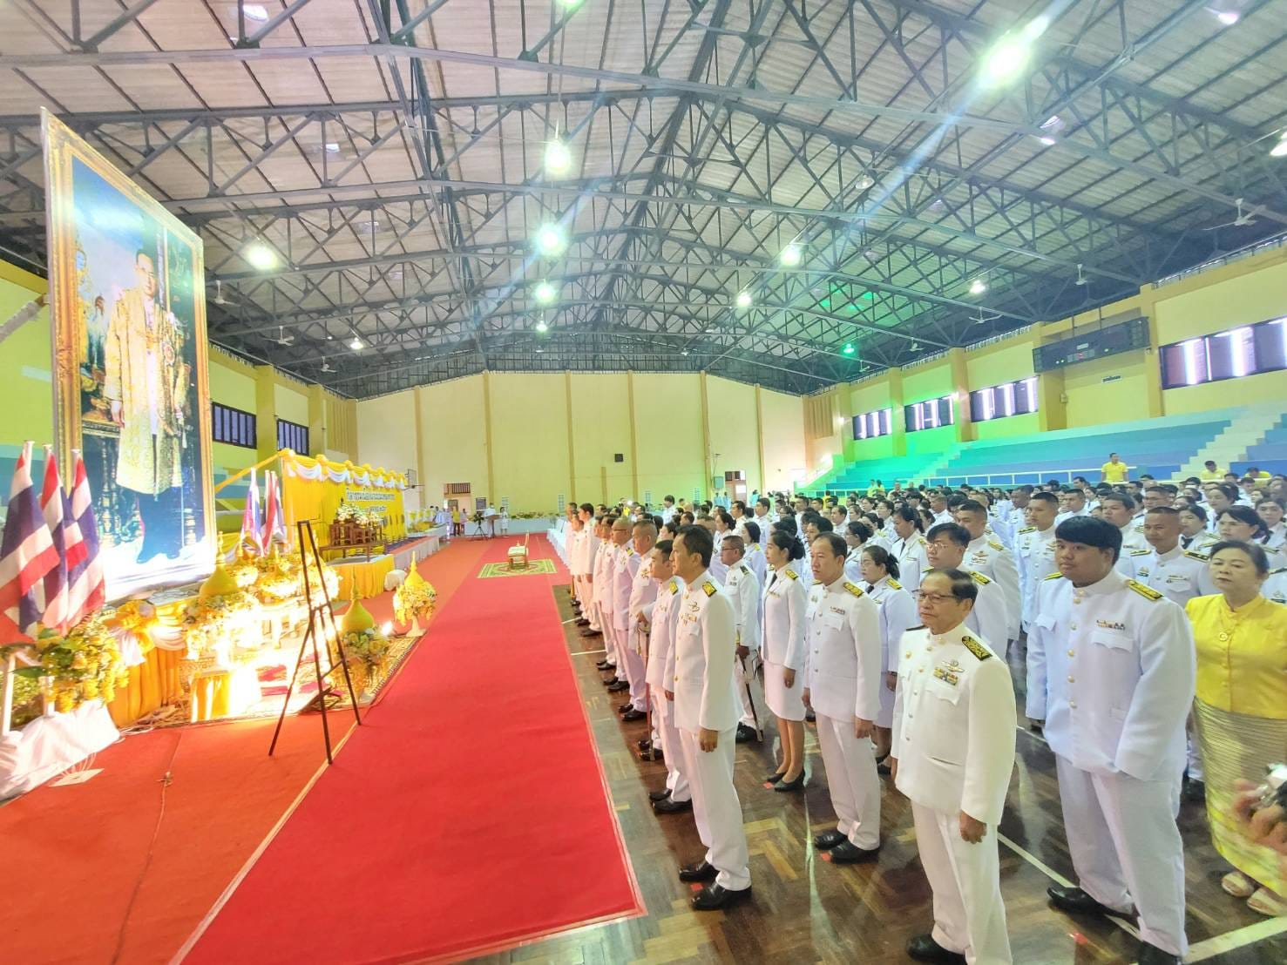 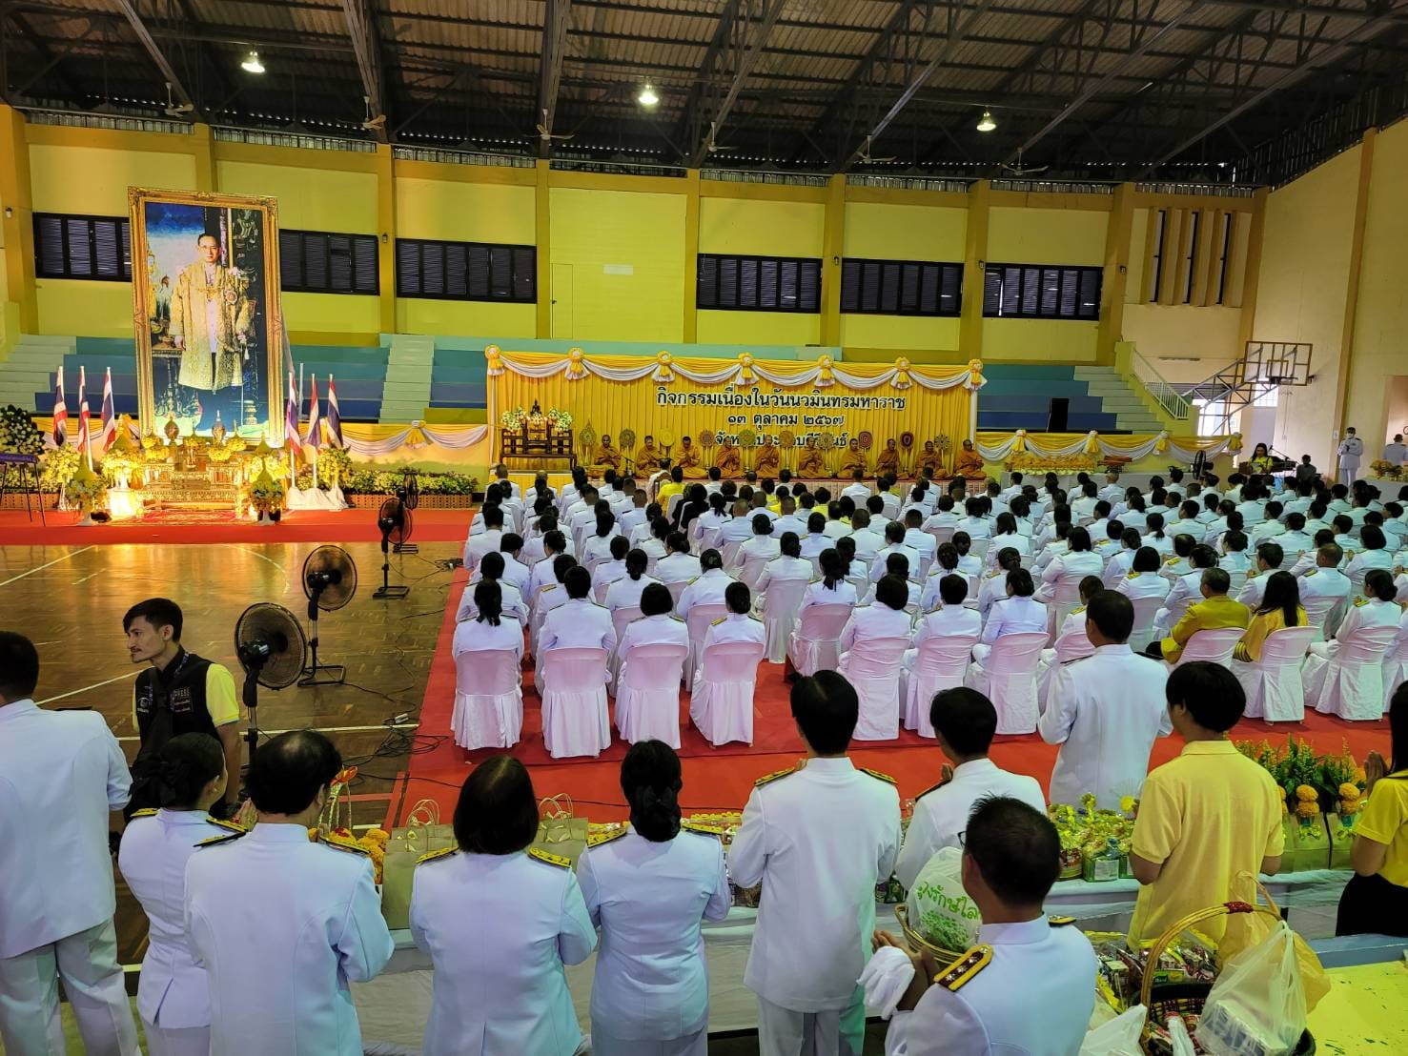

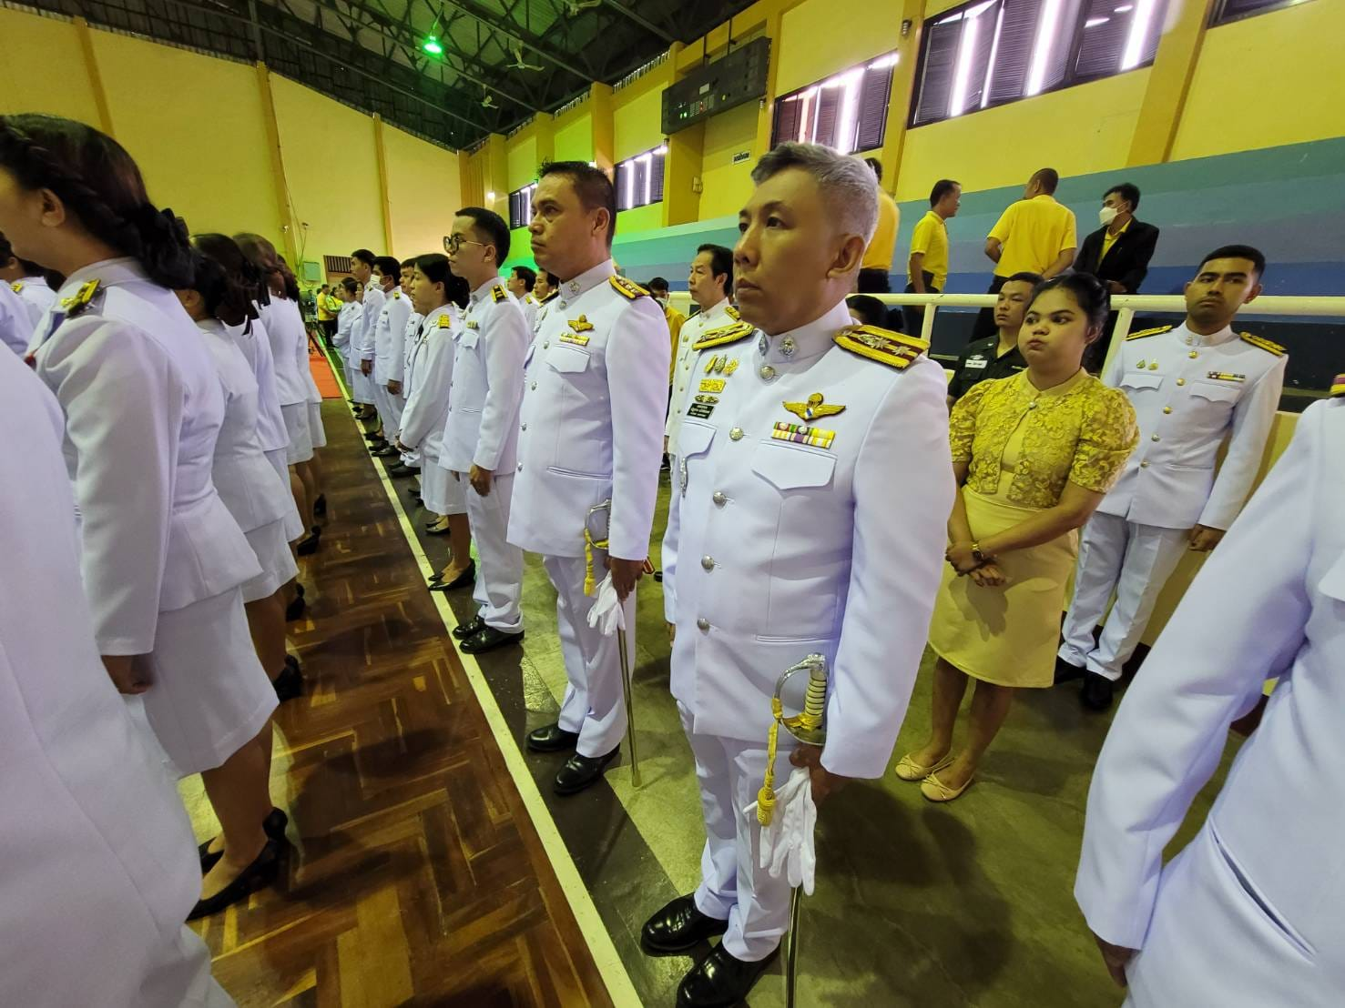 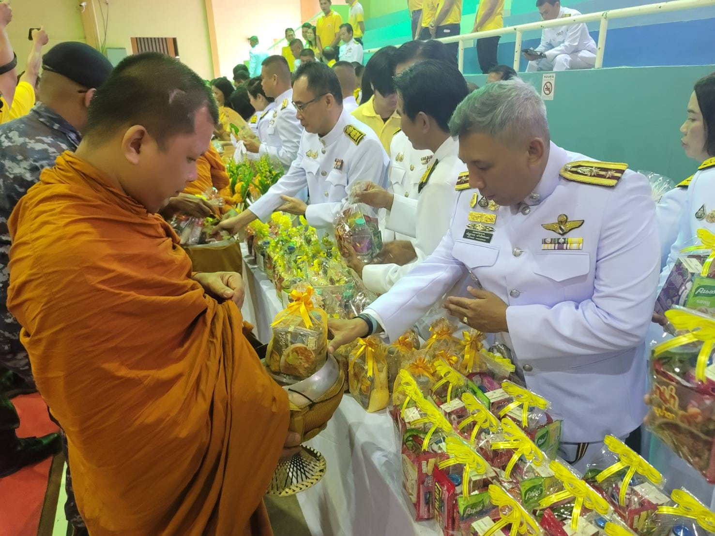

**27 ตุลาคม 2567**

**เมื่อวันที่ 27 ต.ค.2567** พ.ต.อ.เศรษฐภัทร ณ สงขลา ผกก.ฯ รรท.ผกก.ตม.จว.ประจวบคีรีขันธ์ เข้าร่วมพิธีถวายผ้าพระกฐินพระราชทาน สตม. ประจำปี พ.ศ.๒๕๖๗ ณ วัดชลประทานรังสฤษดิ์ พระอารามหลวง อ.ปากเกร็ด จว.นนทบุรี โดยมี พล.ต.ท. อิทธิพล อิทธิสารรณชัย ผบช.สตม. เป็นประธานในพิธี.

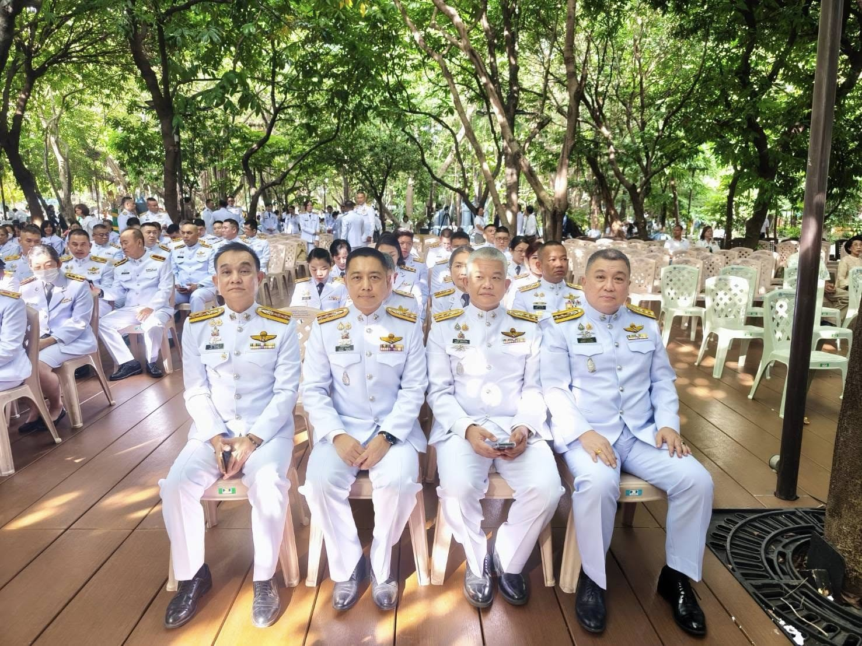 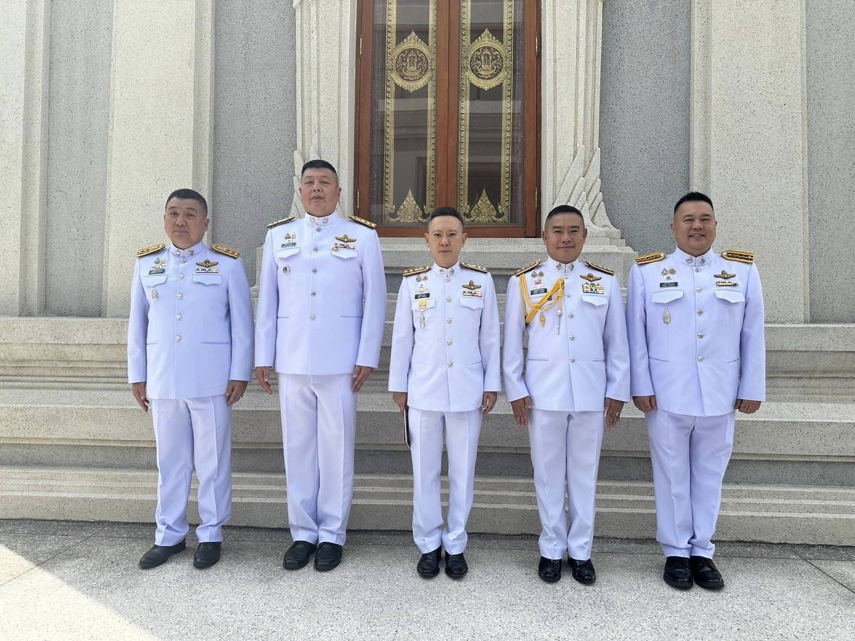

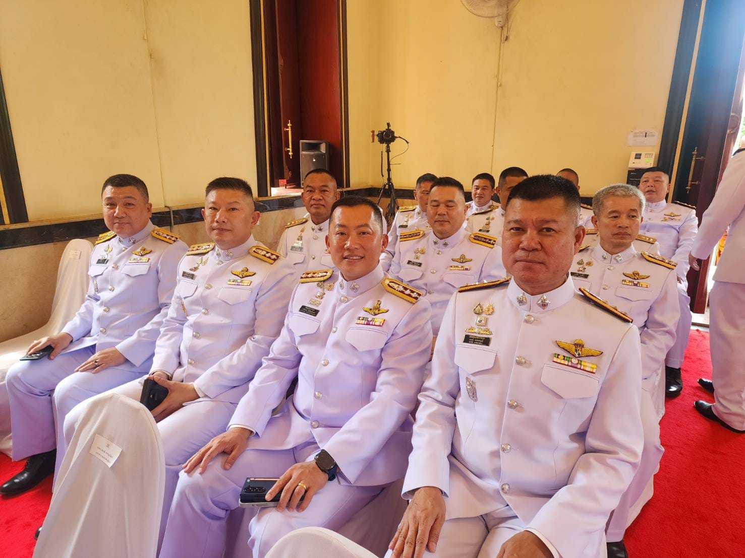 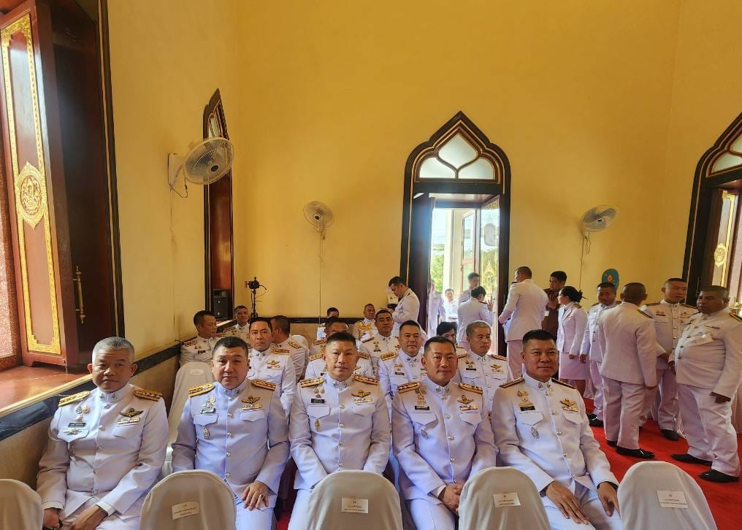

**29 ตุลาคม 2567**

**เมื่อวันที่ 29 ต.ค.2567** พ.ต.อ.เศรษฐภัทร ณ สงขลา ผกก.ฯ รรท.ผกก.ตม.จว.ประจวบคีรีขันธ์ เข้าร่วมประชุมหารือการดำเนินการแก้ไขปัญหายาเสพติด เพื่อทำให้ประชาชนมีความสุข โดยจังหวัดประจวบคีรีขันธ์ได้กำหนดให้อำเภอ หัวหินเป็นต้นแบบในการแก้ปัญหายาเสพติด ประจำปีงบประมาณ พ.ศ.2568 และถือเป็นนโยบายสำคัญและเป็นวาระเร่งด่วน โดยมี นายพลกฤต พวงวลัยสิน นายอำเภอหัวหิน เป็นประธาน ณ ห้องประชุม ชั้น ๓ ที่ว่าการอำเภอหัวหิน อ.หัวหิน จว.ประจวบคีรีขันธ์.

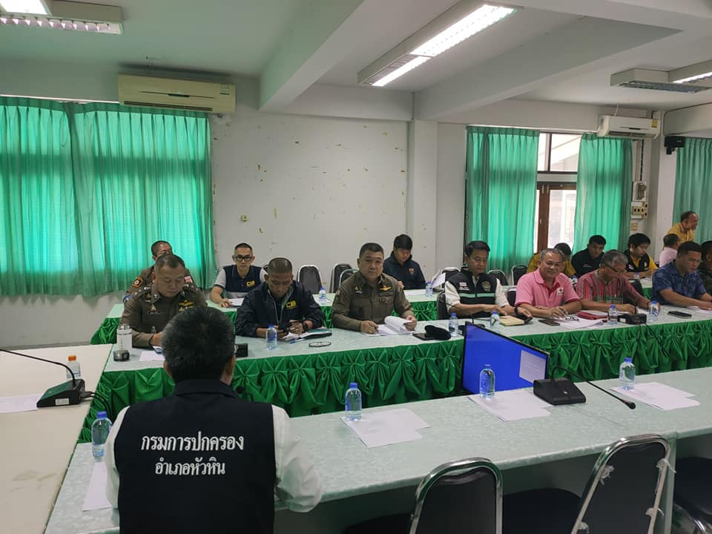 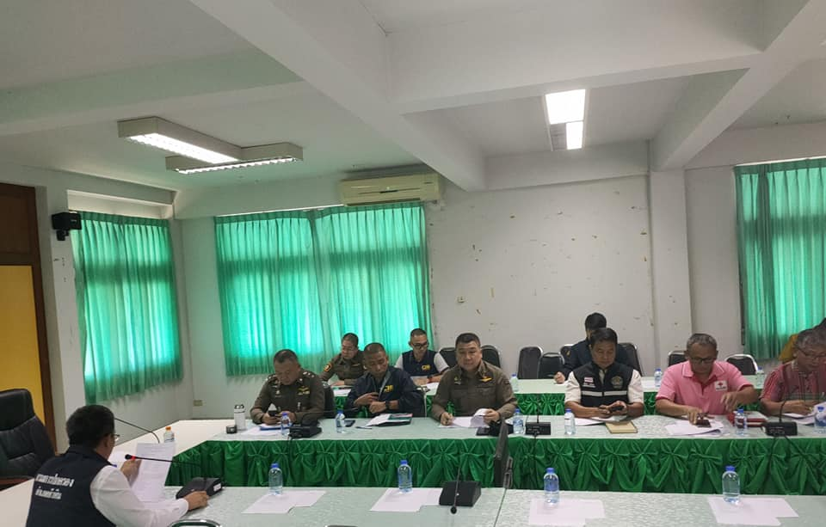

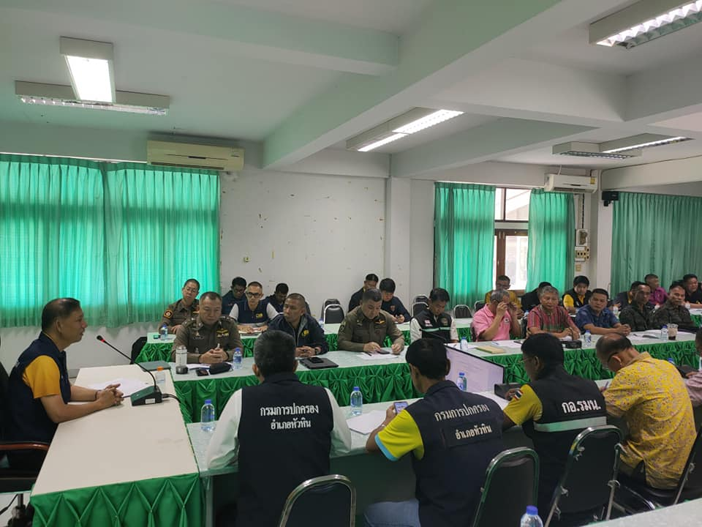 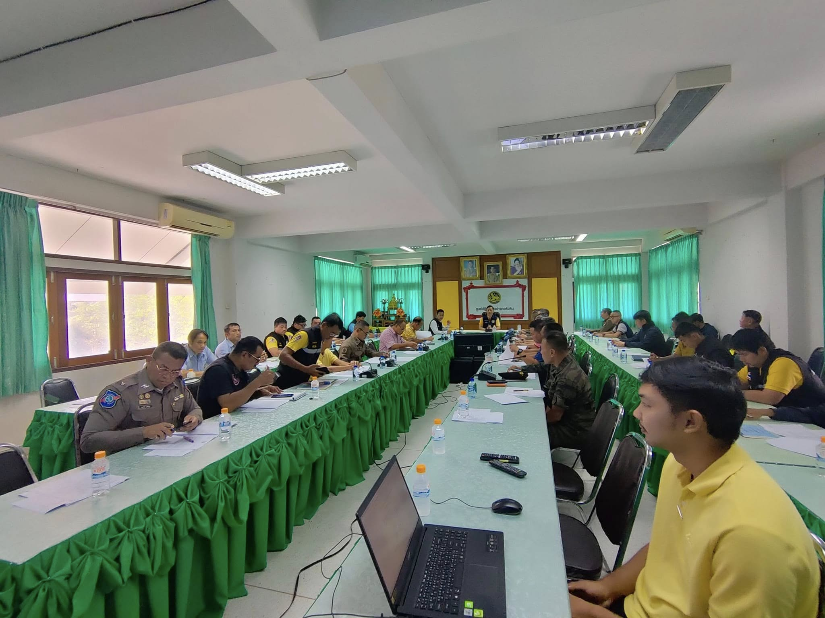

**29 ตุลาคม 2567**

**เมื่อวันที่ 29 ต.ค.2567** พ.ต.อ.เศรษฐภัทร ณ สงขลา ผกก.ฯ รรท.ผกก.ตม.จว.ประจวบคีรีขันธ์ พร้อมด้วยข้าราชการตำรวจในสังกัด ตม.จว.ประจวบคีรีขันธ์ ร่วมกันแต่งกายด้วยเสื้อผ้าไทยหรือผ้าพื้นเมือง สีสุภาพ ทุกวันอังคาร ตามนโยบายจังหวัดประจวบคีรีขันธ์ เรื่องการแต่งกายในการปฏิบัติราชการ โดยขอความร่วมมือบุคลากรประจำส่วนราชการในพื้นที่จังหวัดประจวบคีรีขันธ์ ถือปฏิบัติโดยพร้อมเพรียงกัน.

